**Лабораторная работа № 3**

1. **Создание БД с именем Lab3_Фамилия(латиницей)**

CREATE DATABASE Lab3_Terehova CHARACTER SET utf8 COLLATE utf8_general_ci;

1. **Создание таблиц с помощью CREATE**

CREATE TABLE employees (

emp_id INT(10) NOT NULL PRIMARY KEY AUTO_INCREMENT,

name VARCHAR(50) NOT NULL,

age INT(3),

status VARCHAR(40) NOT NULL,

comm FLOAT NOT NULL

) DEFAULT CHARSET = utf8;

CREATE TABLE shops (

shop_id int(10) NOT NULL PRIMARY KEY AUTO_INCREMENT,

name varchar(50) NOT NULL,

adds varchar(45) NOT NULL,

emp_id INT(10) NOT NULL,

FOREIGN KEY (emp_id) REFERENCES employees(emp_id)

) DEFAULT CHARSET=utf8;

CREATE TABLE merch (

merch_id int(10) NOT NULL PRIMARY KEY AUTO_INCREMENT,

m_name varchar(50) NOT NULL,

price float NOT NULL

) DEFAULT CHARSET=utf8;

CREATE TABLE orders (

ord_id int(10) NOT NULL PRIMARY KEY AUTO_INCREMENT,

data date NOT NULL,

amount int(20) DEFAULT NULL,

shop_id int(10) NOT NULL,

emp_id int(10) NOT NULL,

merch_id int(10) NOT NULL,

FOREIGN KEY (shop_id) REFERENCES shops(shop_id),

FOREIGN KEY (emp_id) REFERENCES shops(emp_id),

FOREIGN KEY (merch_id) REFERENCES merch(merch_id)

) DEFAULT CHARSET=utf8;

1. **Вставка данных – INSERT**

INSERT INTO employees (name, age, status, comm) VALUES

( 'Иванов', 25, 'продавец', 0.12),

( 'Петров', 31, 'менеджер', 0.13),

( 'Сидоров', 28, 'продавец', 0.11),

( 'Кузнецов', 41, 'маркетолог', 0.15),

( 'Александров', 35, 'менеджер', 0.10)

INSERT INTO shops (name, adds, emp_id) VALUES

( 'Пилот', 'Петербург', 5),

( 'Салют', 'Москва', 3),

( 'Электроника', 'Тула', 2),

( 'Сетевой', 'Москва', 2)

INSERT INTO merch ( m_name, price) VALUES

( 'Самсунг', 16000),

( 'Леново', 12400),

( 'НР', 17200),

( 'Асус', 18900),

( 'Сони', 21000)

INSERT INTO orders ( shop_id, emp_id, data, merch_id, amount) VALUES

(2, 2, '2018-08-15', 4, 1),

(3, 1, '2018-08-20', 1, 2),

(1, 5, '2018-08-25', 5, 1),

(2, 3, '2018-08-30', 2, 3),

(4, 2, '2018-09-04', 1, 3);

**4 Запросы:**

**4_1 Список сотрудников**

SELECT * FROM employees

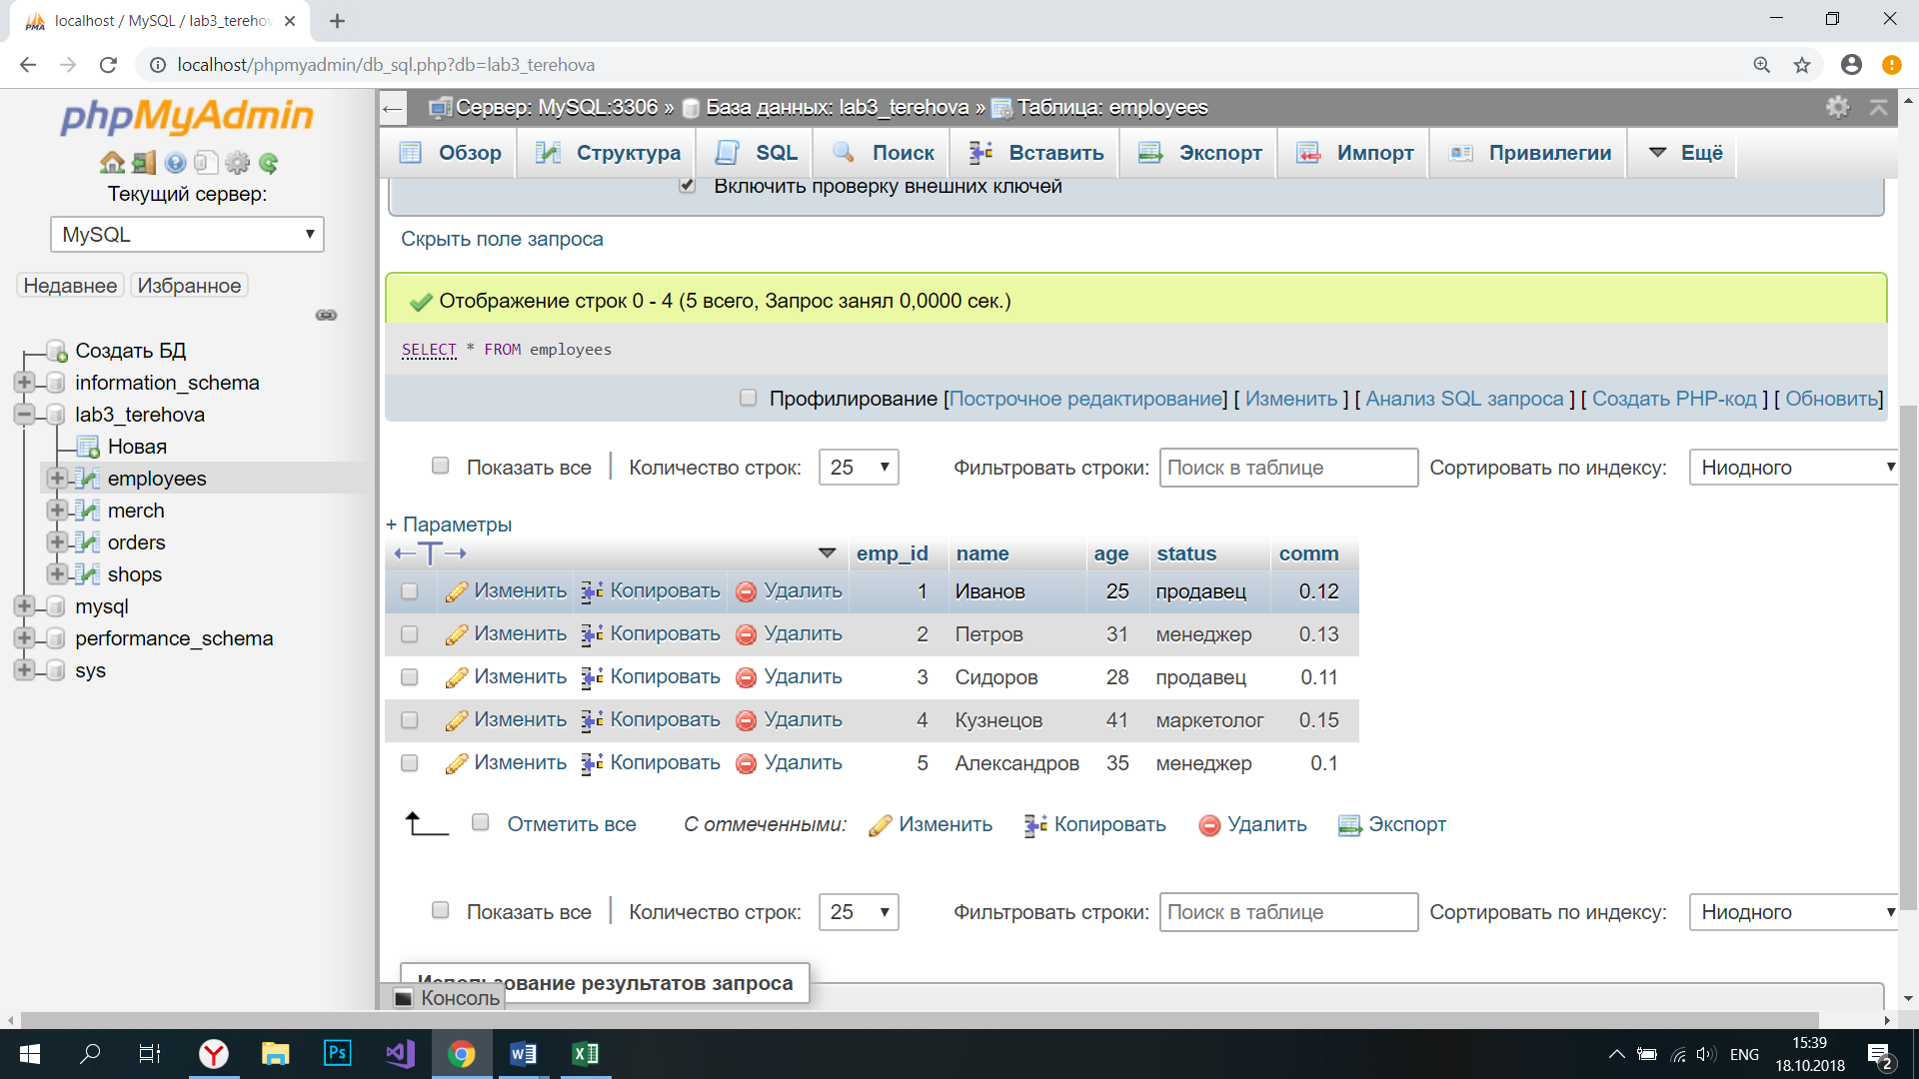

**4_2 Список сотрудников старше 25**

SELECT name,age

FROM employees

WHERE age>25

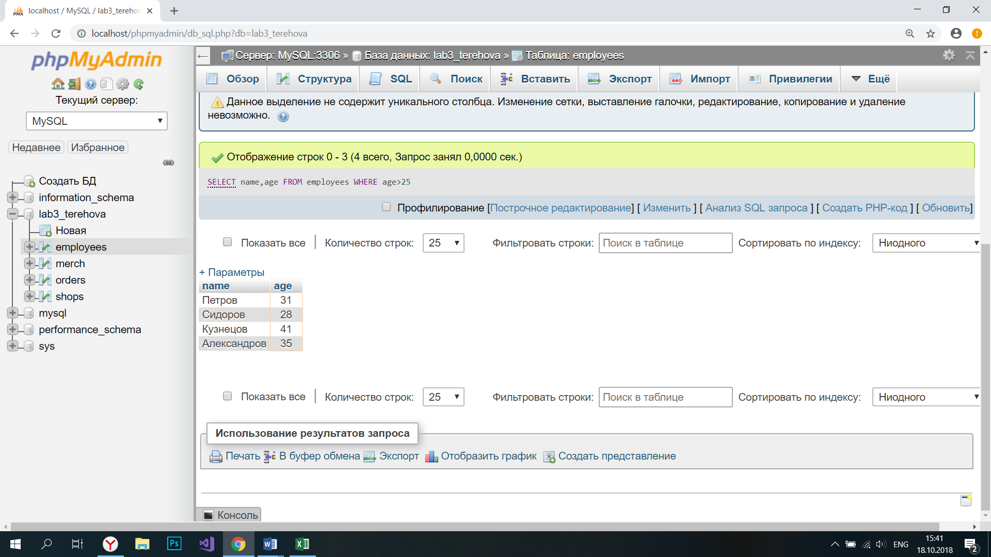

**4_3 Список менеджеров старше 25 директоры**

SELECT DISTINCT employees.name,age,status

FROM employees, shops

WHERE age>25 AND status='менеджер' AND (employees.emp_id=shops.emp_id)

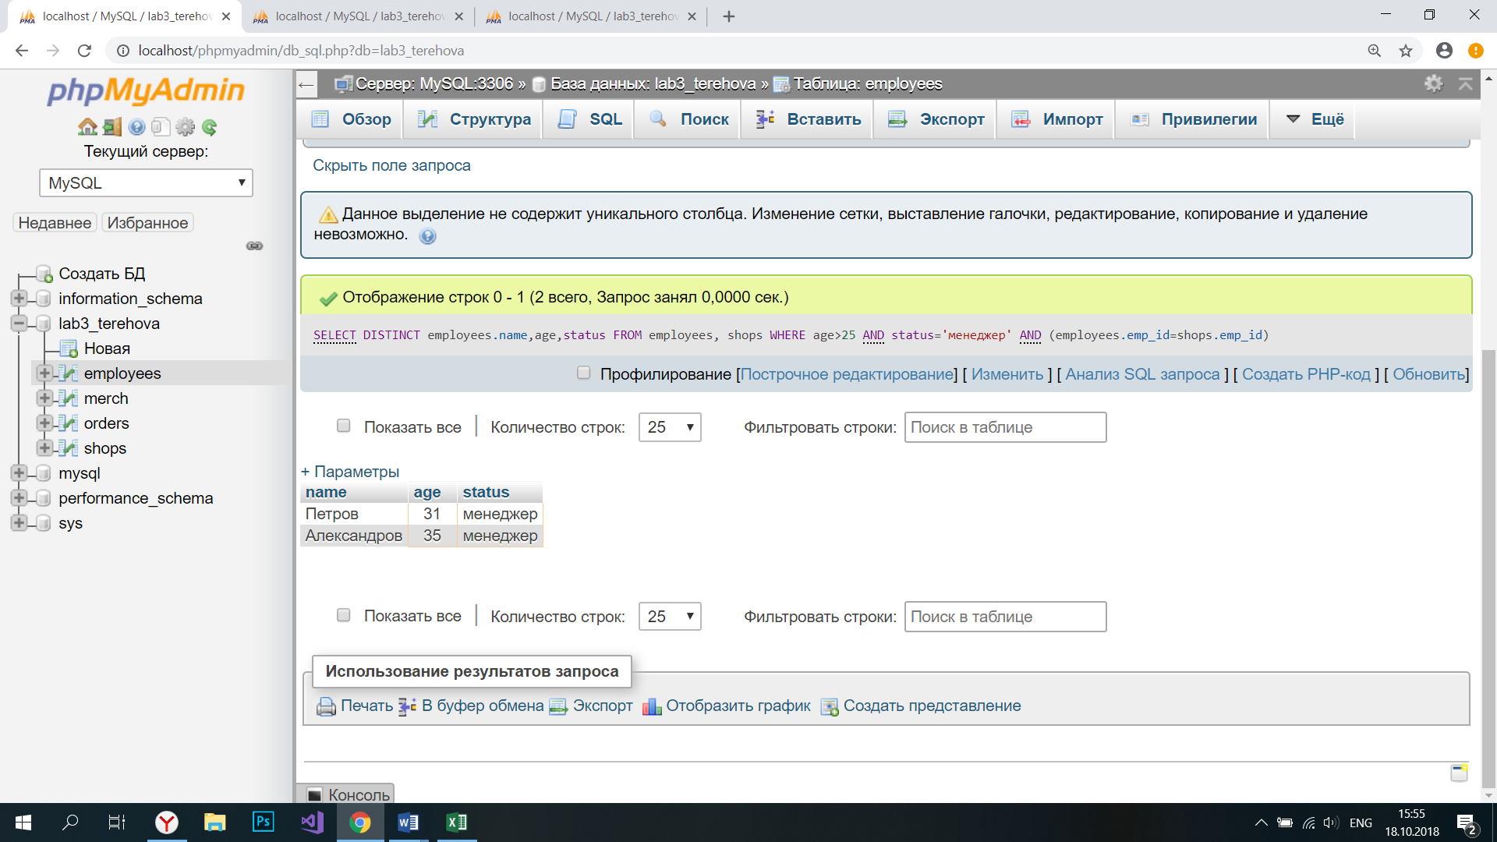

**4_4 Список магазинов в Москве с директором Петровым**

SELECT DISTINCT shops.name,employees.name, shops.adds

FROM employees, shops

WHERE adds='Москва' AND (employees.emp_id=shops.emp_id) AND employees.name='Петров'

